INFO
Töne entstehen z.B. durch Schwingungen von Saiten, Metallzungen, Lautsprechermembranen oder Luftsäulen. Man kann sie durch die folgenden Kenngrößen beschreiben:
1. Die Auslenkung des schwingenden Körpers (die Amplitude). Sie bestimmt die Lautstärke des Tons.
2. Die Schwingungsdauer T gibt die Zeit für eine vollständige Schwingung an.
Die Frequenz f gibt die Anzahl der Schwingungen pro Sekunde in der Einheit Hertz (Hz) an.
Die Angabe 1 Hz bedeutet damit 1 Schwingung pro Sekunde (kurz: 1/s).
Je größer die Frequenz f ist, desto kleiner ist die Schwingungsdauer und umso höher ist der Ton.

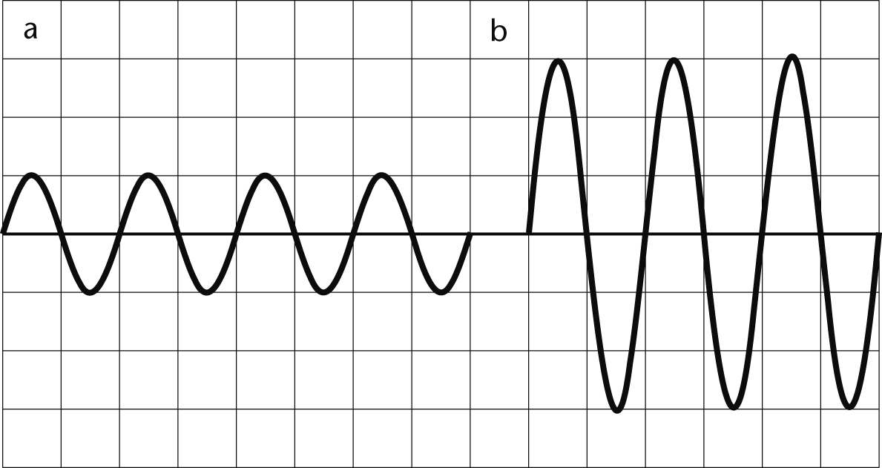 |  | A1 Die beiden Schwingungskurven wurden mit der gleichen Stimmgabel aufgenommen. Begründe, wie du erkennen kannst, bei welchem Versuch die Stimmgabel lauter zu hören war. (Verwende für deine Antwort die in der INFO-Box angegebenen Fachausdrücke.)
  Im zweiten Versuch war der Ton
  lauter da die Amplitude größer ist.

A2 Welche Töne sind gleich laut? Nenne die Töne, die gleich hoch sind.

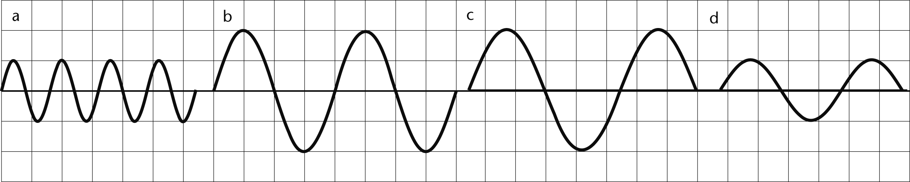
gleich laut : a und d sowie b und c
gleich hoch: b und d

A3 In den folgenden drei Abbildungen ist jeweils die Schwingungskurve desselben Tons eingezeichnet. Zeichne in jedes Kästchen die Schwingungskurve eines zweiten Tons ein, der im Vergleich zum vorgegebenen Ton die jeweils angegebene Eigenschaft erfüllt:

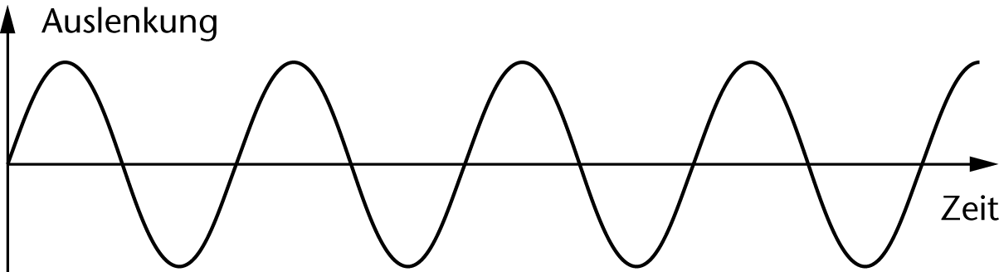
Zweiter Ton mit gleicher Frequenz, aber geringerer Lautstärke |  | Zweiter Ton mit gleicher Lautstärke und doppelter Tonhöhe
 |  | 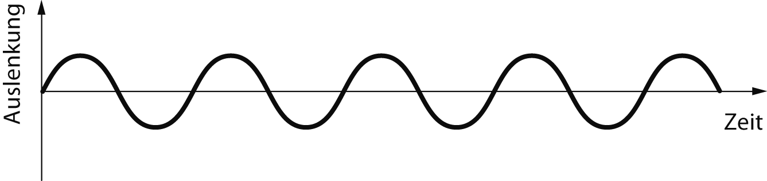
Zweiter Ton mit gleicher Lautstärke aber anderer Klangfarbe |  | Zweiter Ton mit der halben Tonhöhe und größerer Lautstärke

INFO
Töne entstehen z.B. durch Schwingungen von Saiten, Metallzungen, Lautsprechermembranen oder Luftsäulen. Man kann sie durch die folgenden Kenngrößen beschreiben:
1. Die Auslenkung des schwingenden Körpers (die Amplitude). Sie bestimmt die Lautstärke des Tons.
2. Die Schwingungsdauer T gibt die Zeit für eine vollständige Schwingung an.
Die Frequenz f gibt die Anzahl der Schwingungen pro Sekunde in der Einheit Hertz (Hz) an.
Die Angabe 1 Hz bedeutet damit 1 Schwingung pro Sekunde (kurz: 1/s).
Je größer die Frequenz f ist, desto kleiner ist die Schwingungsdauer und umso höher ist der Ton.

A1 Die beiden Schwingungskurven wurden mit der gleichen Stimmgabel aufgenommen. Begründe, wie du erkennen kannst, bei welchem Versuch die Stimmgabel lauter zu hören war. (Verwende für deine Antwort die in der INFO-Box angegebenen Fachausdrücke.)
Im zweiten Versuch war der Ton
lauter da die Amplitude größer ist.

A2 Welche Töne sind gleich laut? Nenne die Töne, die gleich hoch sind.

gleich laut : a und d sowie b und c
gleich hoch: b und d

A3 In den folgenden drei Abbildungen ist jeweils die Schwingungskurve desselben Tons eingezeichnet. Zeichne in jedes Kästchen die Schwingungskurve eines zweiten Tons ein, der im Vergleich zum vorgegebenen Ton die jeweils angegebene Eigenschaft erfüllt:

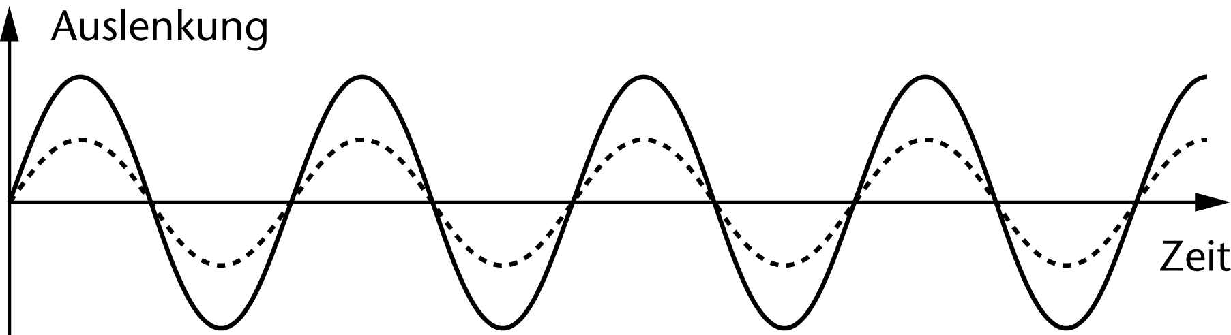 |  | 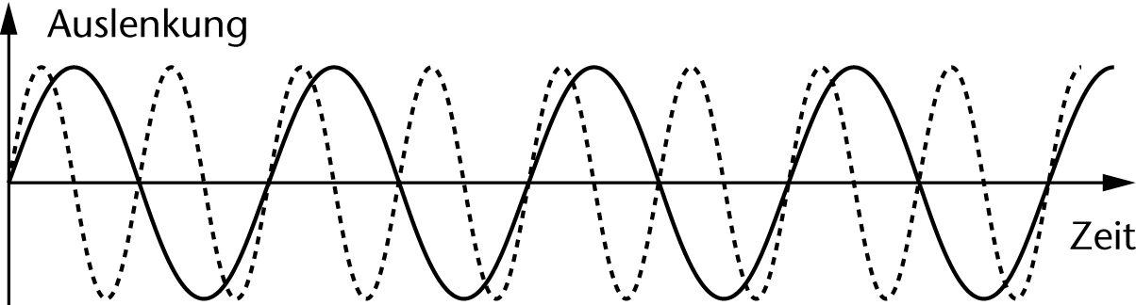
Zweiter Ton mit gleicher Frequenz, aber geringerer Lautstärke |  | Zweiter Ton mit gleicher Lautstärke und doppelter Tonhöhe
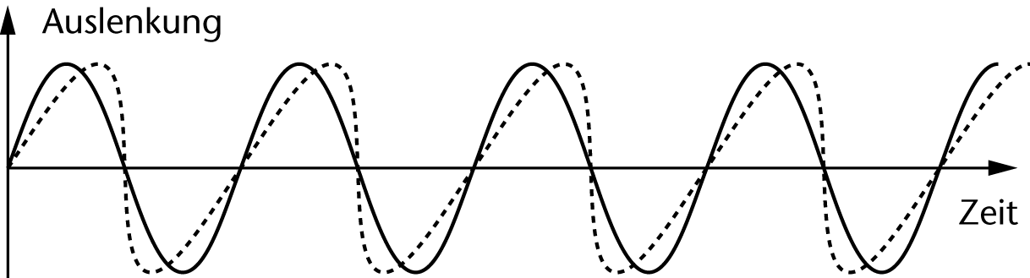 |  | 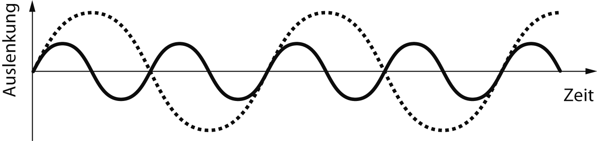
Zweiter Ton mit gleicher Lautstärke aber anderer Klangfarbe |  | Zweiter Ton mit der halben Tonhöhe und größerer Lautstärke

